Jordan DRAPEAU

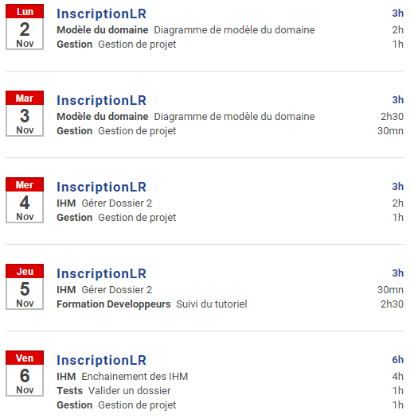

Modèle du domaine Diagramme de modèle du domaine (4h30)
- Réflexion sur le diagramme
- Création du diagramme
- Modification du diagramme

IHM Gérer Dossier 2 (2h30)
- Création des IHM pour les CU suivants :
  - Valider un dossier
  - Emettre un accusé de réception
  - Emettre une réponse
  - Emettre une lettre de demande des pièces manquantes

IHM Enchainement des IHM (4h)
- Uniformisation finale des IHM
- Réflexion sur le diagramme
- Création du diagramme

Tests Valider un dossier (1h)
- Mise en place d’un scénario nominal et alternatif en langage naturel
- Création d’un diagramme de séquence

Gestion Gestion de projet (3h30)
- Participation aux différentes réunions de groupe
- Présentation de l’avancement du projet

Formation Développeurs Suivi du tutoriel (2h30)
- Participation à la réunion de mise à niveau sur les technologies choisies et de présentation des contraintes de développement sur le projet

Etienne MEUNIER

Modèles du domaine – Diagramme du modèle du domaine (4h30) :
- Réflexion sur le modèle du domaine
- Création du modèle du domaine
- Correction/Modification du modèle du domaine
IHM – Gérer Dossier (3h30) :
- Réflexion sur les CU concernés :
  - Valider dossier
  - Émettre accusé de réception
  - Émettre réponse
  - Demander pièces manquantes
Tests – Émettre un accusé de réception + Émettre une réponse (3h) :
- Mise en place d'un scénario nominal, ainsi qu'un scénario alternatif
- Établissement d'un diagramme d'activité ainsi qu'un diagramme de séquence
Formation développeurs (1h30) :
- Réunion sur les technologies à employé, ainsi qu'une section question/réponse
Gestion – Gestion de projet (1h) :
- Participation aux réunions de mise aux points
- Participation aux réunions de mise en place des mission

Nicolas ROULON

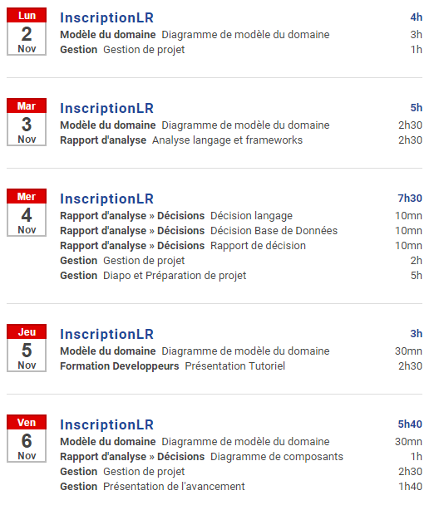

Lundi 2 nov
Gestion de projet :
- Lecture du cahier des charges
Modèle du domaine :
- Réflexion sur le diagramme
- Création du diagramme

Mardi 3 nov
Modèle du domaine :
- Réflexion sur le diagramme
- Modification du diagramme
Analyse des langages et Framework :
- Ecriture d’un rapport comparant les langages proposés, les Framework BD, les Framework Web et le temps nécessaire pour faire une mise à niveau pour toute l’équipe

Mercredi 4 nov
Rapport d’analyse :
- Modification de mise en forme sur le rapport permettant d’analyse les langages et Framework
Gestion de Projet :
- Réunion de choix des langages et Framework
- Gestion des IHM
Diapo et préparation de projet :
- Ecriture d’un diaporama pour présentation des technologies choisi, le but étant une mise à niveau de chacun sur toutes les technologies rencontrées

Jeudi 4 nov
Modèle du domaine :
- Réflexion sur le diagramme
- Modification du diagramme
Formation :
- Présentation du diaporama, échange questions/réponses, mise en place de contraintes sur le projet (niveau commentaire, nom de classe, architecture, git, …)

Vendredi
Modèle du domaine :
- Réflexion sur le diagramme
- Modification du diagramme
Ecriture du diagramme de composant reprenant l’architecture du projet
Ecriture de la partie développement du diaporama de présentation
Gestion de projet :
- Vérification de certains tests
- Test sur la génération de code à partir du modèle du domaine
- Réunion de mise au point

Pierre CHASSELOUP

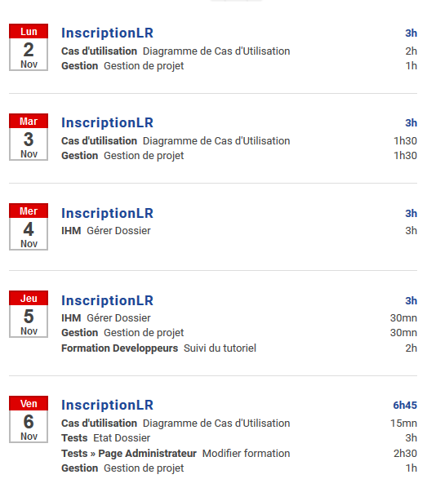
Lundi 2 novembre
- Organisations et repartitions des tâches
- Premier jet des cas d'utilisations

Mardi 3 novembre
- Verification du premier jet des cas d'utilisations
- Corrections et modifications des cas d'utilisations

Mercredi 4 novembre
- Creation de l'IHM permettant de gerer les dossiers

Jeudi 5 novembre
- Formation sur la technologie qui sera utilisé pour le projet
- Verifacation de l'IHM
- Finalisation de l'IHM

Vendredi 6 novembre
- Legere modification des cas d'utilisation
- Reunion pour la repartitions des differents tests
- Redaction des tests sur les differents etats que peut avoir un dossier
- Redaction des tests sur la page permettant aux administrateurs de modifier les formations

Dorian COQUERON
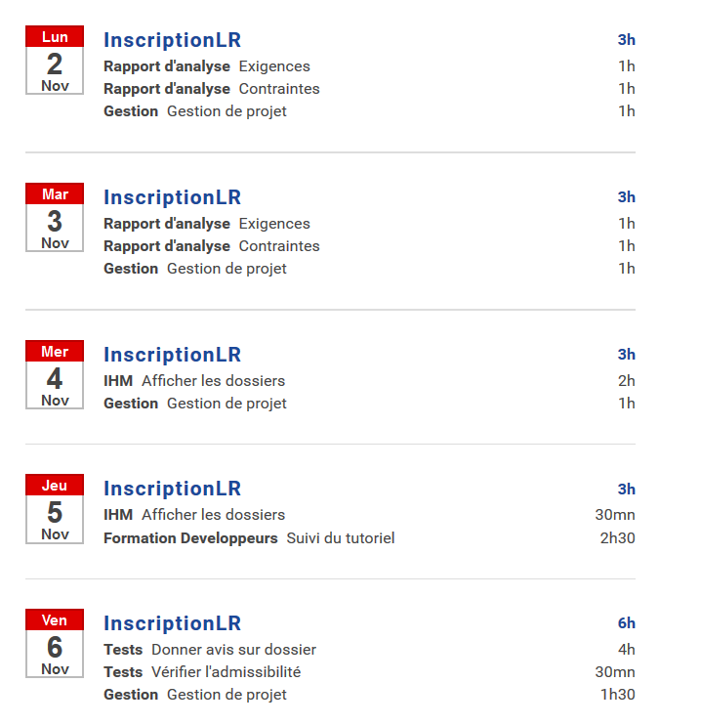
Le lundi et le mardi ont été dédié à la définition des exigences et contraintes du projet, avec plusieurs révision au cours de ces deux jours.
Le mercredi a été consacré à la création des premières IHM ainsi que le début du jeudi.
Le jeudi a servi à se mettre au niveau sur les technologies utilisées.
Le vendredi a servi à définir les premiers tests.
Des réunions avaient lieux chaque jour afin de vérifier les différentes activités effectué au cours de l’analyse.

Sahare AIT DOSSO

Les deux 1ers jours de la semaine ont commencé par définir les exigences et les contraintes du projet.
En suite, créer les IHM ou on a consacré plus de temps
Le jeudi, on a fait une réunion de mise a niveau sur les déférentes technologies.
En fin, réalisation des testes, finaliser les IHM et le rapport d’activité

Joseph PHAN

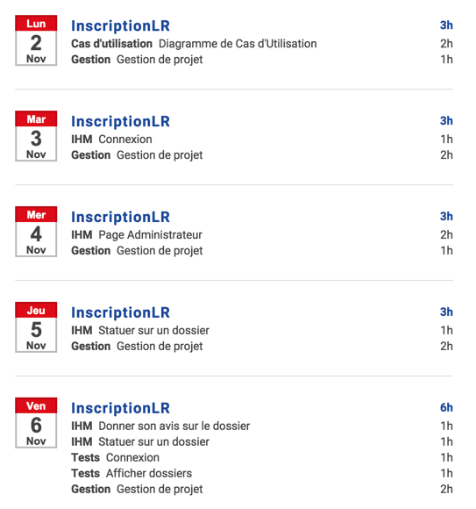
Cette semaine était entièrement consacrée à la compréhension, l’analyse du sujet.
Une part importante pour la réalisation des interfaces graphiques.
Je n’ai pas rencontré de grosse difficulté durant cette première semaine.
Je suis plutôt satisfait du dossier d’analyse réalisé durant cette semaine.

Arthur NICOLAS
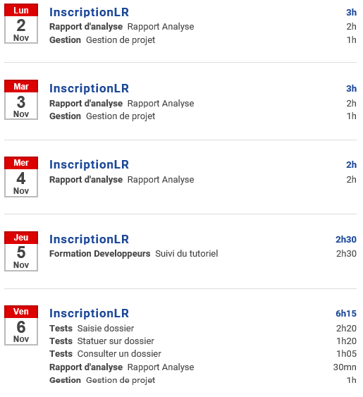
Gestion de projet : réunions d’explication, précision sur le projet, de brainstorming et de répartition des tâches.
Rapport d’analyse : suivi, aide et regroupement des différentes analyses, puis mise en forme du rapport d’analyse.
Formation : suivi de la présentation des langages et de l’architecture utilisés.
Tests : description du déroulement de l’action et réalisation des diagrammes d’activité et de séquence.

Valentin GIGUERE
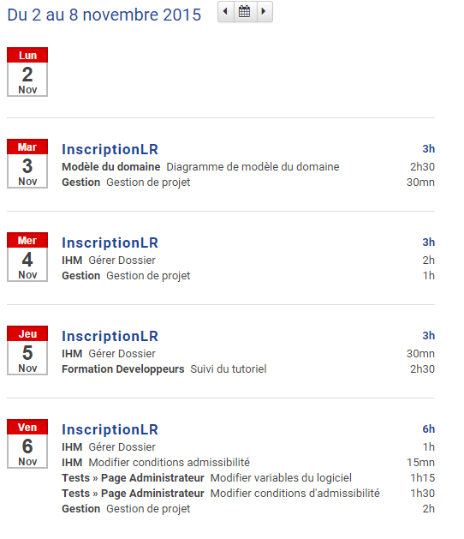

Lundi 2 nov

J'était absent ce jour là suite à des problèmes de transport.

Mardi 3 nov

Diagramme de modèle du domaine :
  - Reflexion sur le diagramme.
  - Modification du diagramme.

Mercredi 4 nov

IMH gérer dossier :
  - Création de l'IHM créer un dossier
  - Création de l'IHM consulter un dossier
  - Création de l'IHM modifier un dossier

Jeudi 5 nov

Formation développeur :
  - Suivi d'un diaporama de mise à niveau sur les technologies choisies la veille.
  - Présentation des contraintes de développement du projet.

IMH gérer dossier :
  - Modification de l'IHM créer un dossier
  - Modification de l'IHM consulter un dossier
  - Modification de l'IHM modifier un dossier

Vendredi 6 nov

IMH gérer dossier :
  - Modification et finalisation de l'IHM créer un dossier
  - Modification et finalisation de l'IHM consulter un dossier
  - Modification et finalisation de l'IHM modifier un dossier

IMH modifier les conditions d'admissibilité :
  - Création de l'IMH modifier les conditions d'admissibilité.

Test modifier variables du logiciel :
  - Création du scénario en langage naturel
  - Création du diagramme d'activité
  - Création du diagramme de séquence

Test modifier les conditions d'admissibilité :
  - Création du scénario en langage naturel
  - Création du diagramme d'activité

Thomas TRIBUTSCH
Il s'agit de la première semaine et donc cette semaine a été consacré entièrement à l'analyse du projet. Comprendre les besoins, réfléchir aux fonctionnalités, choix de l'architecture et des technologies puis en fin de semaine, on a commencé les scénarios de tests.

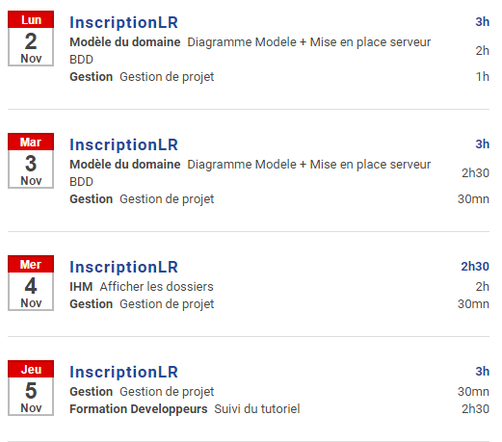
J'ai travaillé sur le modèle les premiers jours bien sûr après les grandes réunions entre nous sur les besoins. J'ai mis en place le serveur distant de la BDD car nous savons que nous en aurons besoin d'une. Ensuite, un jeudi matin on a eu une formation rapide sur JEE ainsi que Bootstrap et jQuery. Puis vendredi on a commencé les tests.

Anthony LASSOUDIERE

Cette première semaine a été consacrée quasi-entièrement à l'analyse et la mise en place du projet.

SCRUMY
J'ai invité mon équipe sur Time Performance, un site de gestion de projet que j'avais utilisé auparavant en Génie Logiciel en L3.

Travail en équipe
Nous avons opté pour Git afin de réunir les fichiers liés au projet, tant analyse que logiciel.

Organisation
- Premiers jours
- les premiers jours étant consacrés à l'appréhension et la compréhension du sujet, j'ai privilégié un travail en petits groupes afin d'échanger points de vue et idées.
- ainsi que des réunions régulières afin de faire le point sur l'avancée et de confirmer avec l'équipe entière l'analyse faite par chaque groupe.
- des questions au client, aux intervenants et à Erlandri Chaigneaud afin de mieux cerner l'existant.
- Fin de semaine
- Choix de la technologie avec le Lead Developper Nicolas ROULON et l'avis du reste de l'équipe.
- Une réunion de mise au point sur les technologies, question/réponse et premières directives du Lead sur le futur développement.
- Séparation du travail en SPRINT sur les semaines à venir. Prévisionnel et possiblement idéaliste. A revoir régulièrement.
- Préparation de la présentation résumant le travail de la semaine.
- Etablissement d'une heure hebdomadaire de rendez-vous pour faire le point chaque semaine.
- Réunion avec le client et prise d'un second rendez vous le Lundi 9 Novembre afin de faire le point sur l'analyse et s'assurer qu'elle correspond à ses attentes.

